万方数据外文资源介绍
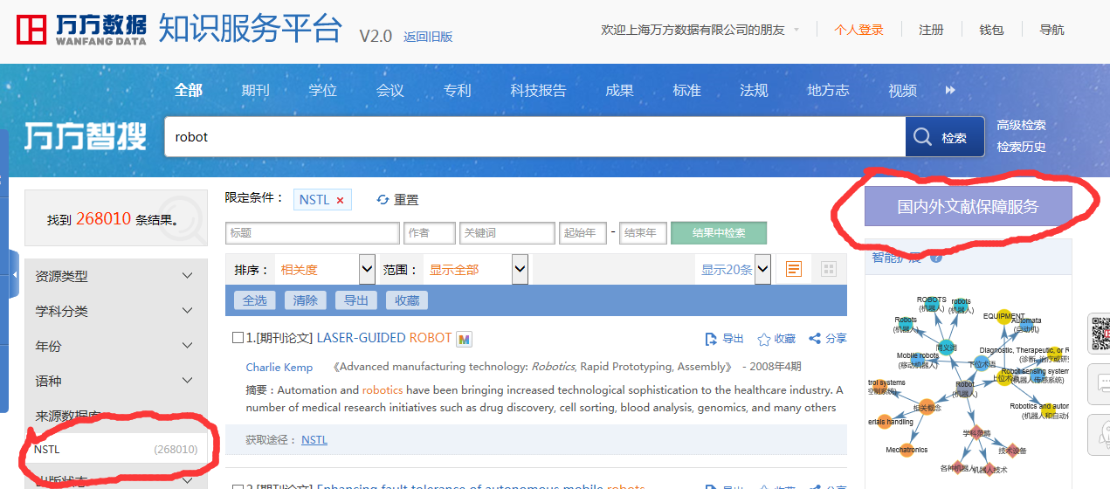
搜索之后在来源数据库中选择NSTL，这里就是万方和国家科技图书文献中心合作的外文资源。
在右上角有一个国内外文献保障服务，就是万方与工程技术图书馆合作的中外文资源。
现在万方平台这两个外文文献渠道都是统一检索可以得到的资源，获取就是分成两个渠道。校内已开通权限，可以直接在校内通过原文传递的形式获取（填写一次信息，系统会自动记录，下次可以快速获取哈），下面是两个数据库的相关简介。
一．外文文献数据库（NSTL）
外文文献反映了世界各国科学技术的先进水平，及时报道了国际重要科研成果和科研动向，是科研人员研究新课题、推出新成果的重要情报源。万方数据与NSTL合作，将NSTL的外文期刊及外文会议论文文献数据库资源与万方数据现有资源结合，在知识服务平台上提供统一检索及全文传递服务。
收录内容：
- 外文期刊论文：全文资源，学科范围涉及工程技术和自然科学各专业领域，并兼顾社会科学和人文科学。收录了1995年以来世界各国出版的20000余种重要学术期刊，超过1960万条记录，部分文献有少量回溯。学科范围涉及工程技术和自然科学各专业领域，并兼顾社会科学和人文科学，每年增加论文约百万余篇，每月更新。
- 外文会议论文：全文资源，收录了1985年以来世界各主要学协会、出版机构出版的学术会议论文，收录约30000册论文集，520余万篇论文，学科范围涉及工程技术和自然科学各专业领域，部分文献有少量回溯。每年增加论文约20余万篇，每月更新。
特色：
- 数据信息海量，NSTL的外文科技期刊和会议录等文献已达到5万余种；
- 与CrossRef合作，提供百万余条外文文献链接，极大丰富外文文献；
- 文献来源权威、重点收录国外知名出版社出版的优秀期刊，Elsevier、Wiley、T&F、Springer、Inderscience、CUP和OUP等著名出版社出版的自然科学类期刊已经基本收齐；
- 文献质量高，对SCI、EI等数据库来源期刊覆盖率超过93%；
- 获取渠道简便、快捷，可通过原文传递和DOI原文定位实现。
期刊
类名 | 收录刊数 | 收录论文数
工业技术 | 7,272 | 7,240,099
航空、航天 | 185 | 197,942
环境科学、安全科学 | 513 | 410,721
交通运输 | 579 | 493,355
经济 | 874 | 647,052
军事 | 180 | 121,293
历史、地理 | 44 | 9,057
农业科学 | 1,907 | 1,060,532
社会科学总论 | 370 | 124,225
生物科学 | 1,884 | 1,450,379
数理科学和化学 | 1,763 | 2,997,674
天文学、地球科学 | 809 | 539,347
文化、科学、教育、体育 | 299 | 102,950
文学 | 2 | 193
医药、卫生 | 3,958 | 3,739,385
艺术 | 8 | 6,524
语言、文字 | 20 | 3,738
哲学、宗教 | 154 | 43,640
政治、法律 | 175 | 88,123
自然科学总论 | 279 | 315,432
综合性图书 | 9 | 3,905
其他 |  | 13,408
合计 | 21,284 | 19,608,974

会议
类名 | 收录刊数 | 收录论文数
工业技术 | 22,225 | 1,806,714
航空、航天 | 735 | 62,365
环境科学、安全科学 | 480 | 42,867
交通运输 | 1,160 | 68,166
经济 | 470 | 34,075
军事 | 20 | 596
历史、地理 | 12 | 537
农业科学 | 548 | 23,930
社会科学总论 | 155 | 21,375
生物科学 | 393 | 28,677
数理科学和化学 | 873 | 64,364
天文学、地球科学 | 631 | 52,668
文化、科学、教育、体育 | 501 | 53,367
医药、卫生 | 559 | 38,136
艺术 | 3 | 120
语言、文字 | 5 | 255
哲学、宗教 | 6 | 188
政治、法律 | 24 | 566
自然科学总论 | 1,051 | 50,825
其他 |  | 2,898,782
合计 | 29,851 | 5,248,573
二．中国教学科研文献保障系统
中国教学科研文献保障系统，暨国家工程技术图书馆+万方数据一站式检索集成发现系统，是由国家工程技术数字图书馆与万方数据知识服务平台海量资源集合而成，系统在扩充资源种类和数量的基础上，实现了异构数据库资源之间的一站式检索发现功能，增加了高质量珍稀资源的原文传递服务，为教学、科研工作者提供更多、更全、更优质、更便捷的知识发现保障。

①资源构成
本系统集成了“万方数据知识服务”和“国内外文献保障服务”两种资源服务，实现了文献检索、原文传递功能，整体服务包括资源检索、资源呈现、资源获取、订单查询，贯通起来打通用户知识发现的完整过程。
本系统仅面向机构用户服务，且需开通相应权限。
- 万方数据知识服务
资源内容为万方数据知识服务平台14个数据库：中国学术期刊数据库、中国学位论文数据库、中国学术会议数据库、外文文献数据库、中国专利数据库、中外标准数据库、中国特种图书数据库、中国地方志数据库、中国法律法规数据库、中国科技成果数据库、中国机构数据库、中国专家数据库、OA论文索引库、中国学者博文索引库，资源总量超过2亿条，全面覆盖各学科、各行业。
- 国内外文献保障服务
资源内容为国家工程技术图书馆馆藏的中、外文共8个数据库资源，并以外文文献为主。其中3个中文数据库：中文期刊、中文会议、中文学位；5个外文数据库：外文期刊、外文会议、外文学位、外文科技报告、外文工具书。涵盖工程技术、高技术各个学科领域的科技文献，学科类型主要包括电子和自动化技术、计算机和网络技术、材料科学、环境科学、航空航天、生物工程、能源动力、交通运输、建筑、水利和一般工业技术等工程技术领域文献，同时兼有基础科学、农业科学、医药卫生、社会科学领域的文献。
国家工程技术图书馆8个数据库资源详情（见下表）：
资源名称 | 数量 | 特点
中文期刊 | 16000多种 | 收藏年份跨度：1977年至今
中文会议 | 64000多册 | 收藏年份跨度：1982年至今
中文学位 | 210万余册，年增量20万余册 | 收藏年份跨度：1957年至今。是我国自然科学领域学位论文法定收藏单位
外文期刊 | 西文15000多种  日俄约4000种  国内独家馆藏4000多种 | 收藏年份跨度：1968年至今，几乎覆盖所有国外工程技术类核心期刊  被SCI收录期刊1000多种  被EI收录期刊近1000种
外文会议 | 13万册，每年新增印本约2000册 | 收藏年份跨度：1968年至今
外文学位 | 34万册，每年新增近4万册 | ProQuest公司电子版国外优秀硕博士学位论文在国内的三个镜像站点之一
外文工具书 | 检索工具书30万余册，国外参考工具书2万余册，每年新增各种工具书500册以上。  累计采集电子版参考工具平台16种，包括光盘版CA、NSI、NTIS，网络版EI、INSPEC、ISTP、ISI的Web of Knowledge中的ESI、SCI、SSCI、JCR、DII、MEDELINE、FSTA、BP。 | 收藏年份跨度：1964年至今。  其他大套的工具书还包括：  Fluid Abstracts  Chemical Industry Notes  World Ceramics Abstracts  World Textile Abstracts  International Civil Engineering Abstracts等
外文科技  报告 | 美国政府四大套报告AD、DE、NASA、PB约125万份；以及进展报告、研究报告、年度报告、机构论文集、机构年报、学协会出版物等40多万份，每年新增1000种以上。 | 收藏年份跨度：上世纪六十年代至今  类型包括专题技术报告、技术进展报告  、最终成果报告 、组织管理报告等

为贯彻科教兴国和可持续发展战略，满足我国科技创新和经济发展的需要，经国务院领导批准，科技部联合财政部、原国家经贸委、农业部、卫生部和中国科学院，于2000年6月12日成立了国家科技图书文献中心（National Science And Technology Library，以下简称NSTL），经过10余年发展逐步成为文献资源品种丰富、系统功能领先、面向全国的国家科技文献信息资源保障服务体系。

